Khởi tạo dự án:

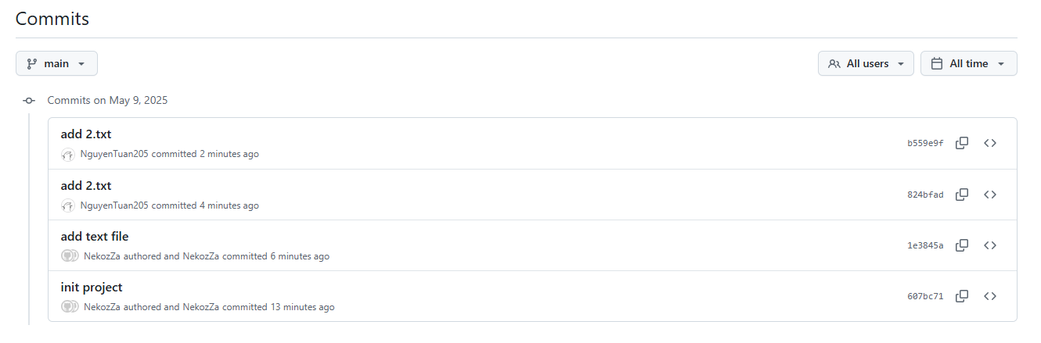

User 2 clone dự án:

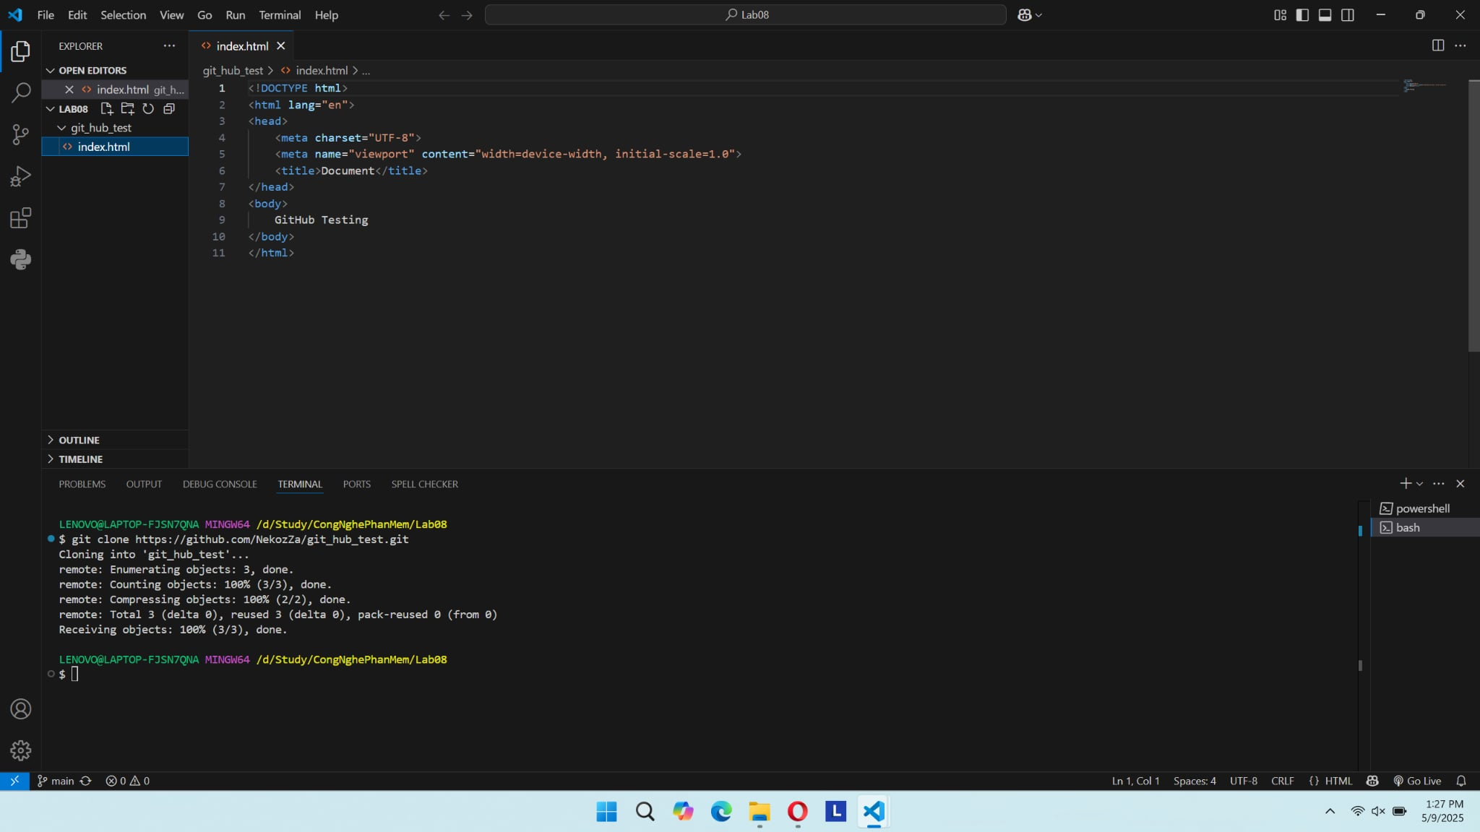

Thêm file bên user 1:

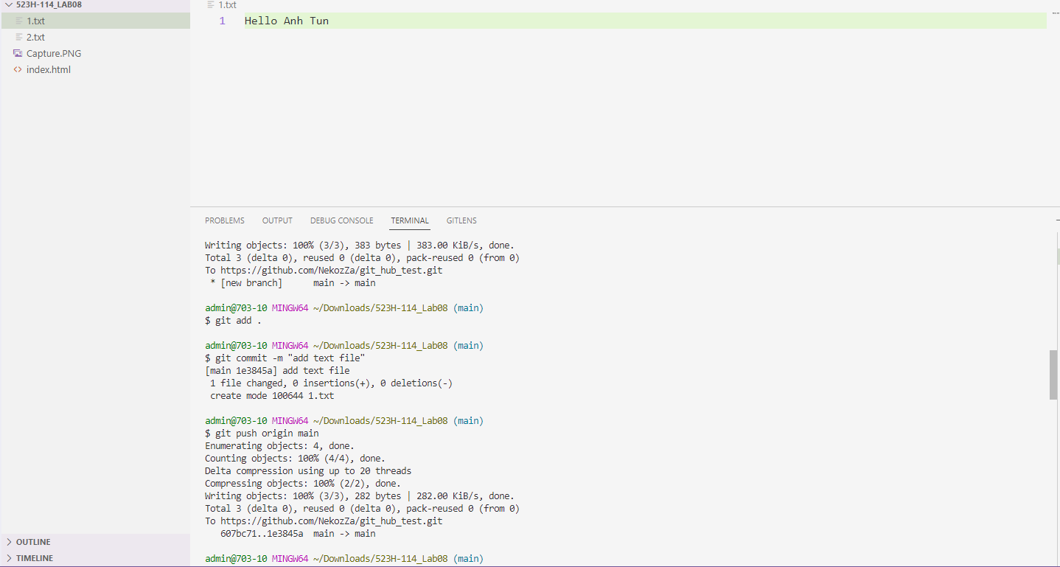

Thêm file bên user 2:

Không thêm file thành công do dự án local không có file được lưu ở remote repository:

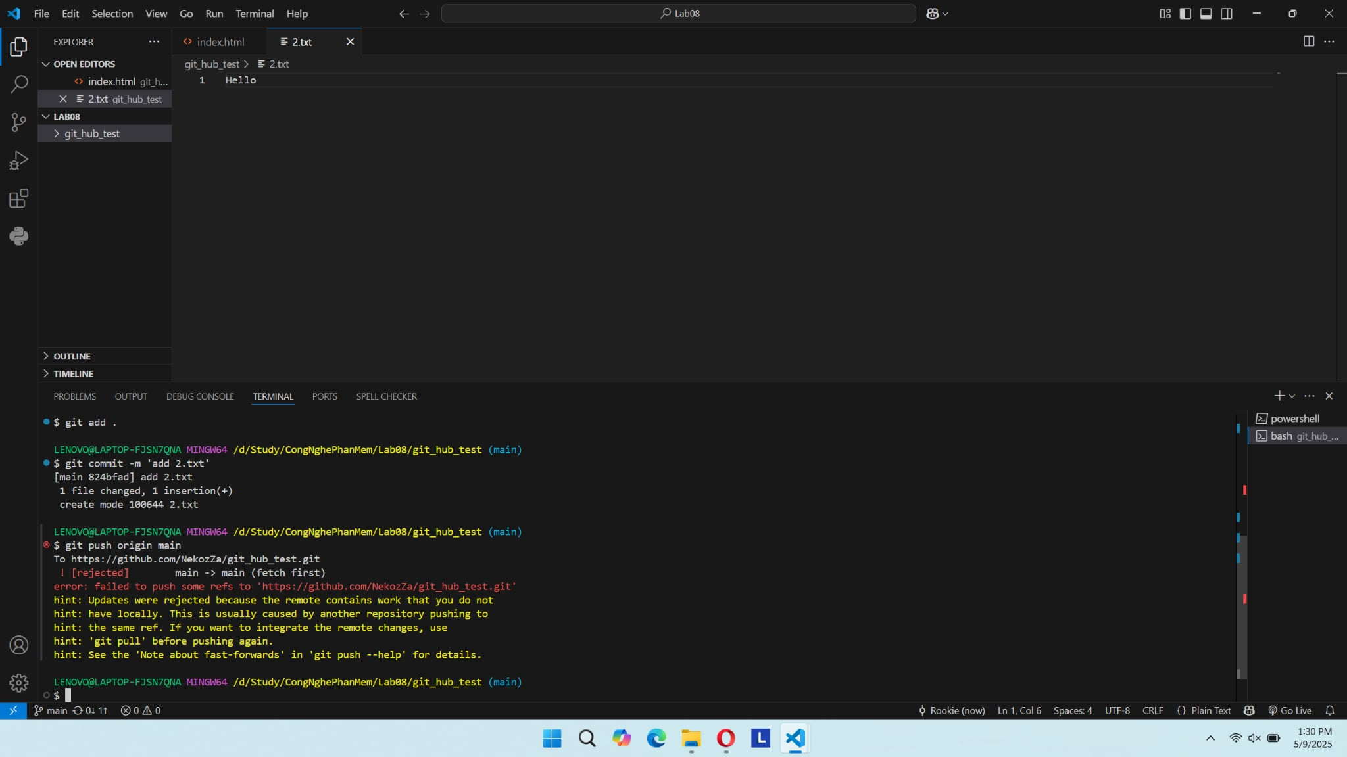

Thêm file thành công do đã pull file đầy đủ từ remote repository:

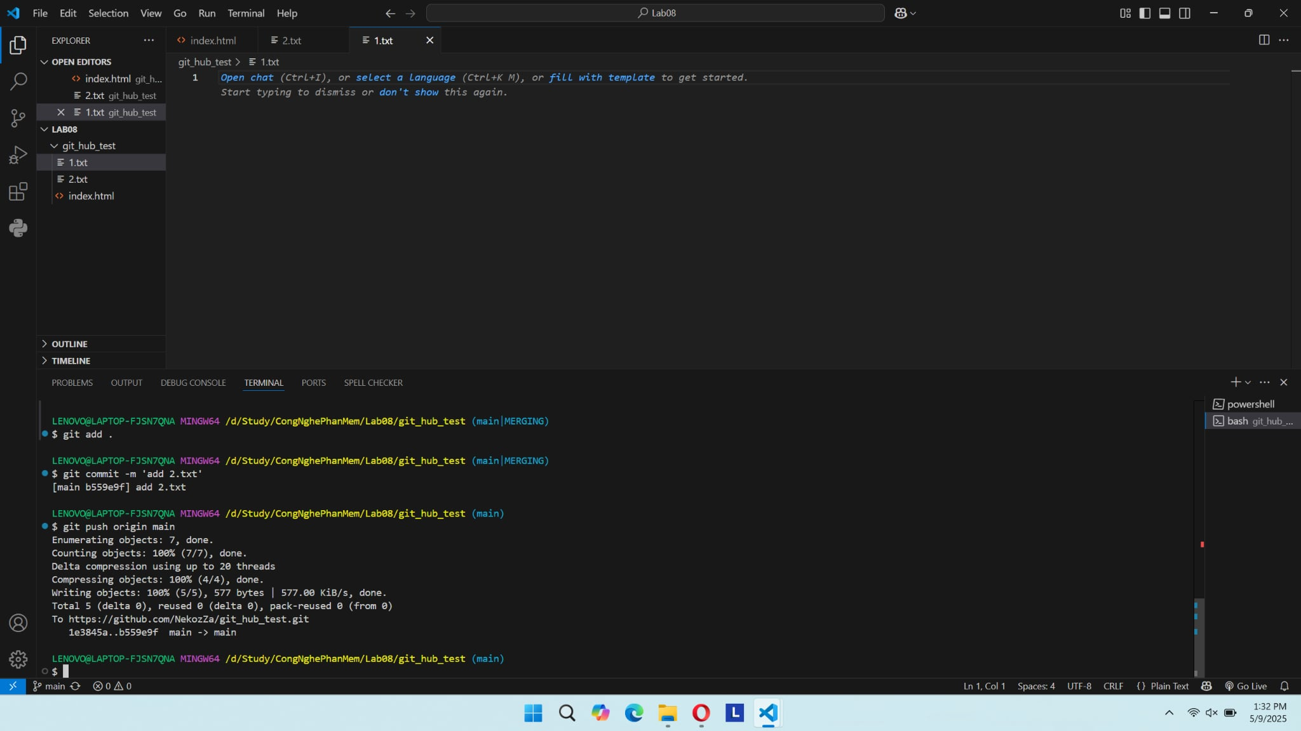

Tất cả các commit:

